Педагогические достижения преподавателя
Гончаровой Инны Олеговны

- Динамика учебных достижений студентов
Уровень образованности и профессиональной компетентности, стремление использовать в работе передовой опыт позволяют преподавателю достигать стабильных результатов в обучении студентов. В своей деятельности (2014-2018г) использую модульно-рейтинговую систему текущего и итогового контроля уровня знаний студентов по преподаваемым дисциплинам. По результатам промежуточной аттестации студентов академическая успеваемость составляет 100%, качество знаний –52%.

- Личный вклад в повышение качества образования, совершенствование методов обучения и воспитания и продуктивного использования новых образовательных технологий, транслирования в педагогических коллективах опыта практических результатов своей профессиональной деятельности

Учебный год | Показатели
1. Результаты достижения качества образовательной деятельности посредством внедрения в практику инновационных образовательных технологий, основанных на деятельностном и компетентностном подходах
2015-2016 | - Обновление лекционного материала по дисциплине «Технологические процессы обработки металлов давлением» для специальности 22.02.05 “Обработка металлов давлением”  - Обновление методических указаний к выполнению практических работ по дисциплине «Технологические процессы обработки металлов давлением»
2016-2017 | - Разработка учебно-методического комплекса по дисциплине «Оборудование цехов обработки металлов давлением» для специальности 22.02.05 “Обработка металлов давлением”  - Обновление методических указаний к выполнению практических работ по дисциплине «Оборудование цехов обработки металлов давлением»  - Разработка комплекта контрольно-оценочныхсредств по профессиональному  Модулю ПМ.02 «Оборудование цеха обработки металлов давлением, наладка и контроль за его работой»
2017-2018 | - Разработка учебно-методического комплекса по дисциплине «Экология металлургического производства» для специальности 22.02.05 “Обработка металлов давлением”  - Разработка нормативной учебной программы по дисциплине «Экология металлургического производства» для специальности 22.02.05 “Обработка металлов давлением”  - Разработка рабочей учебной программы дисциплине «Экология металлургического производства» для специальности 22.02.05 “Обработка металлов давлением”  - Разработка лекционного материала по дисциплине «Экология металлургического производства»  - Разработка комплекта контрольно-оценочныхсредств по профессиональному  модулю ПМ.05 «Обеспечение экологической и промышленной безопасности»
2018-2019 | - Разработка учебно-методического комплекса по дисциплине «Информационные технологии в профессиональной деятельности»  - Разработка нормативной учебной программы по дисциплине «Информационные технологии в профессиональной деятельности»  - Разработка рабочей учебной программы дисциплине «Информационные технологии в профессиональной деятельности»  - Разработка лекционного материала по дисциплине «Информационные технологии в профессиональной деятельности»  - Разработка практических заданий по дисциплине «Информационные технологии в профессиональной деятельности»
2. Участие в подготовке и выступлениях (в качестве организатора, руководителя, докладчика, содокладчика) на семинарах, конференциях регионального и республиканского уровня и др. (сертификаты)
22.12.2014 | Участие в конференции по энергосбережению (ИТ ДонГТУ) с докладом «Энергосбережение – реалии времени», студенты Гончаров Д. и Власов Д. (ОМД – 2013-1/9) получили грамоту. Руководитель – Гончарова И.О.
Декабрь 2015 | Выступление на заседании «Школы педагогического мастерства» в Индустриальном техникуме ДонГТУ с докладом на тему: «Творчество и инновации в работе преподавателя спецдисциплин»
20.04.2016 | Участие в научно-практической конференции в г. Брянка «Формирование профессиональной компетентности студентов в процессе учебно-воспитательной деятельности государственных образовательных учреждений среднего профессионального образования» с докладом на тему «Формирование технических навыков и умений у студентов при изучении металлургических дисциплин»
14.04.2016 | Участие в Международном форуме молодежи «Общие тенденции научно-исследовательской деятельности молодых специалистов региона» с докладом на тему: «Энергосбережение: обман или реальная экономия?» (участники Лукашов Н. ОМД - 14 и Кузьминская К. ОМД – 15-1/9) |  | 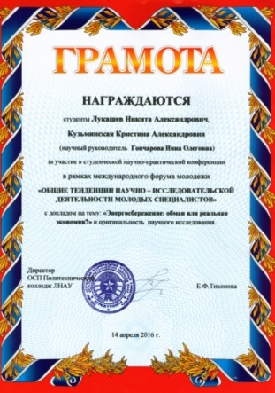
15.04.2016 | Участие в городской конференции на безе ДонГТУ «Энергосбережение – глазами молодых» с докладом «Энергосбережение: обман или реальная экономия?» (участники Лукашов Н. ОМД - 14 и Кузьминская К. ОМД – 15-1/9) |  | 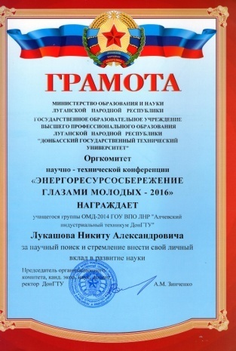
Декабрь 2016 | Выступление на семинаре классных руководителей с докладом на тему: «Творчество и инновации на уроках»
22.12.2016 | Участие в конференции по энергосбережению в Индустриальном техникуме ДонГТУ с докладом «Материал будущего - композит» (ст. гр ОМД – 14-1/9 Иваненко Д., Шорохов Д.)
19.02.2017 | Выступление с докладом на педсовете «Внедрение инновационных технологий в учебный процесс» о совершенствование методической подготовленности к проведению учебно-воспитательной работы и привлечении к активной творческой деятельности студенчества и преподавателей комиссии специальных металлургических дисциплин
20.03.2017 | Участие в научно-практической конференции «Актуальные научные направления: от теории к практике», которая проводилась в Ровеньковском технико-экономическом колледже с докладом на тему «ПРОФЕССИОНАЛИЗМ. КАЧЕСТВО. СТАНДАРТ» ( студент Иваненко Дмитрий, гр. ОМД – 14-1/9) |  | 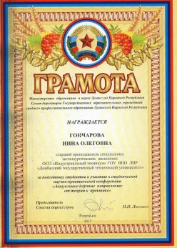
29.03.2017 | Участие в Республиканской научно-практической конференции «Проблемы, опыт и перспективы формирования компетентностного подхода при подготовке квалифицированного специалиста в системе среднего профессионального образования в современных реалиях» на базе Индустриального техникума с докладом на тему: «ТЕХНИЧЕСКОЕ ТВОРЧЕСТВО КАК ФАКТОР РАЗВИТИЯ ПРОФЕССИОНАЛЬНОЙ КОМПЕТЕНТНОСТИ СТУДЕНТОВ» |  | 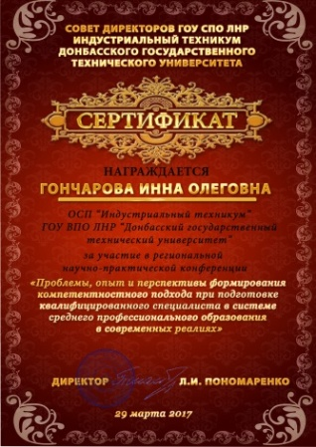
20.04.2017 | Студенческая научно-практическая конференция «Энергоэффективность: сегодня – идея, завтра – норма жизни» с докладом «Энергия тора» в номинации «Оригинальность технической идеи»: Иваненко Дмитрий, студент ОСП «Индустриальный техникум» ГОУ ВПО ЛНР «Донбасский государственный технический университет», руководитель Гончарова Инна Олеговна |  | 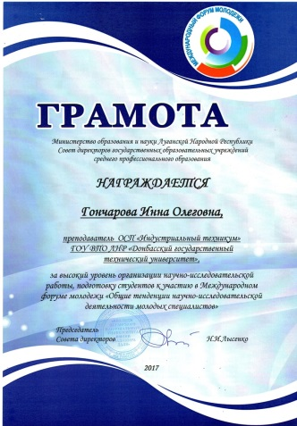
08.12.2017 | Участие в ІІІ-й региональной студенческой научно-теоретической конференции с международным участием  «Экология глазами молодежи» г. Горловка с докладом «БЕЛАЯ МЕТАЛЛУРГИЯ» (Иваненко Д.В. ОМД – 14-1/9) |  | 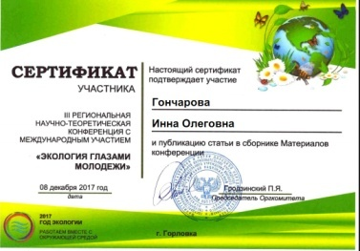
13.04.2018 | Участие в научно-практической конференции «Совершенствование профессиональной культуры педагога: опыт, стратегии перспективы» в рамках Международного форума молодежи «Общие тенденции научно-исследовательской деятельности молодых специалистов региона» с докладами на тему: «ПЕДАГОГИЧЕСКОЕ МАСТЕРСТВО И ПРОФЕССИОНАЛЬНАЯ КУЛЬТУРА» |  | 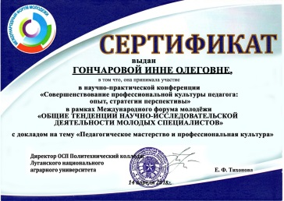
26.04.2018 | Организовали и провели Международную научно-практическую конференцию посвященную вопросам экологии современного города на тему: «Урбоэкосистемы: проблемы и перспективы развития», тема доклада«Причины и последствия возникновения смога» Маменко Е. гр. ОМД – 15-1/9 |  | 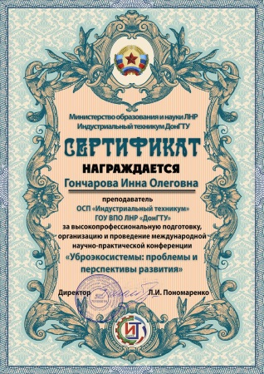
20.12.2018 | IV Региональная научно-практическая конференция с международным участием «Альтернативная энергетика и энергоресурсосбережение – гарантия жизни будущего века!» доклад «ЭНЕРГОСБЕРЕЖЕНИЕ НА ПРЕДПРИЯТИИ — ВРЕМЯ ЭФФЕКТИВНОГО ПОДХОДА К РЕСУРСАМ», Маменко Е. О. – студент 4 курса гр. ОМД – 15 |  | 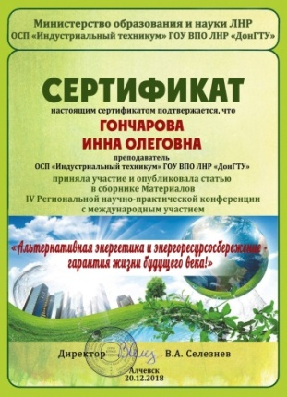
3. Участие в деятельности профессиональных сообществ (в том числе сетевых).
Наличие сайта, блога, электронного портфолио
2015-2018 | Администрирование персонального сайта https://goncharovaio.wixsite.com/oncharovaio
2015-2018 | Пользователь сайта Инфоурок https://infourok.ru/
2015-2018 | За размещение методических материалов на ведущем образовательном портале Инфоурок получена благодарность | 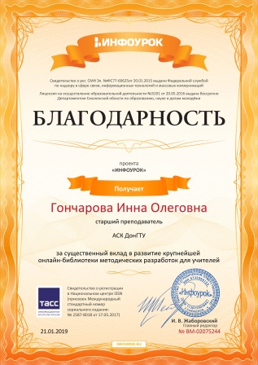
2015-2018 | За публикацию материала «Использование информационно-коммуникативных технологий в работе классного руководителя» | 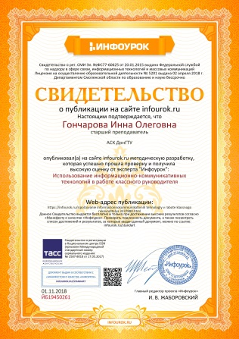
2015-2018 | За публикацию методической разработки рабочей программы по дисциплине «Экология металлургического производства» | 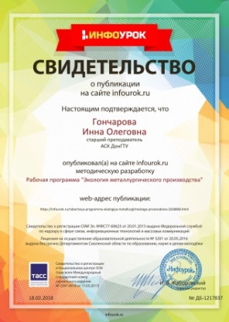
2015-2018 | За публикацию методической разработки классного часа и презентации классного часа на тему: «Я – из династии металлургов» | 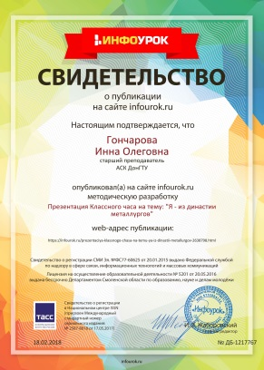  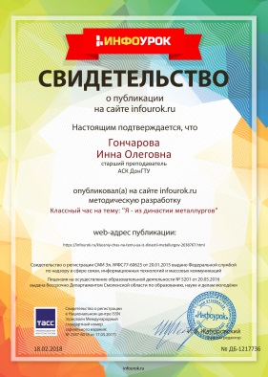
2015-2018 | За публикацию материалов презентации классного часа, посвященного празднованию 23 февраля | 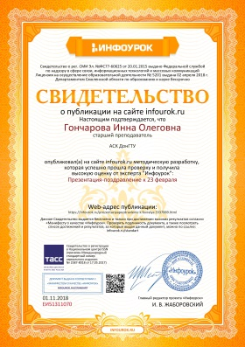
2015-2018 | Пользователь сайта «Онлайн учебники» http://uchebniki-online.net/
 | Пользователь электронно-библиотечной системы «Лань» https://e.lanbook.com
 | ТехЛит.ру Крупнейшая библиотека нормативно-технической литературы http://www.tehlit.ru/
 | МЕТАЛЛУРГИЧЕСКИЙ ПОРТАЛ MetalSpace http://metalspace.ru/
4. Презентация опыта на региональном, республиканском уровне
(мастер-класс, открытые уроки)
2014-2015 | Открытый классный час на тему: «Прокатчик – звучит гордо!» для 1 курса
2014-2015 | Проведение научно-практической конференции по итогам технологической практики
2014-2015 | Обобщен опыт работы преподавателя на тему: «Использование современных образовательных технологий подготовки младших специалистов при изучении дисциплин профессионального цикла»
2015-2016 | Открытый классный час на тему: «Я – из династии металлургов» для студентов 1 курса, гр ОМД – 15-1/9
2015-2016 | Проведение научно-практической конференции по ито-гам технологической практики «Навстречу прогрессу!»
2015-2016 | Презентация клуба технического творчества «Прокатчик» на тему: «Наши достижения»
2016-2017 | Открытый классный час на тему: «Твое беззаботное завтра» гр. ОМД-14,15 (ко Дню ненасилия, торговля людьми)
2016-2017 | Проведение научно-практической конференции по итогам технологической практики
2016-2017 | Открытый классный час на тему: «Прокатчик – звучит гордо!»
2016-2017 | Презентация клуба «Прокатчик» на тему: «Правка прокатной продукции»
2017-2018 | Конкурс профессионального мастерства «Знаю, умею, применяю» для студентов 3,4 курсов
2017-2018 | Проведение научно-практической конференции по итогам технологической практики«Ступени роста»
2017-2018 | Открытый классный час на тему: «Татьянин день»
2018-2019 | Открытый классный час на тему: «Огненный мир металлургии»
2018-2019 | Проведение научно-практической конференции по итогам технологической практики
2018-2019 | Конкурс профессионального мастерства «Знаю, умею, применяю» для студентов 1, 3 и 4 курсов
2018-2019 | Обобщен опыт работы преподавателя на тему: «Использование информационно-коммуникативных технологий в работе классного руководителя»
14.12.2018 | Открытое занятие на тему: «Рабочие клети»  по дисциплине: “Оборудование цехов обработки металлов давлением”для специальности: 22.02.05 “Обработка металлов давлением”
5. Признание профессиональным сообществом высокой квалификации:
награды и поощрения педагогического работника за личный вклад в повышение качества образования и т.д.
2015-2016 | Итоги работы Совета директоров ГОУ СПО ЛНР в 2015-2016 учебном году №129 от 29.06.2016 за высокий уровень организации внеаудиторной работы и творческий подход к подготовке студентов для участия в Международном форуме молодежи «Общие тенденции научно-исследовательской деятельности молодых специалистов» |  | 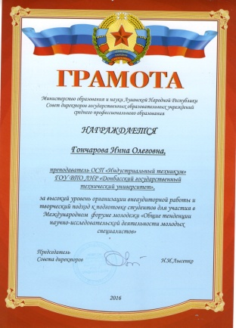
2016-2017 | Приказ ИТ ДонГТУ от 17.01.2017 №08 Почетная грамота Совета директоров ГОУ СПО ЛНР за профессиональное мастерство, компетентность и инициативность, высокие достижения в обучении и воспитании высококвалифицированных специалистов, добросовестное и творческое отношение к своим обязанностям и в связи с 55- летним юбилеем Индустриального техникума |  | 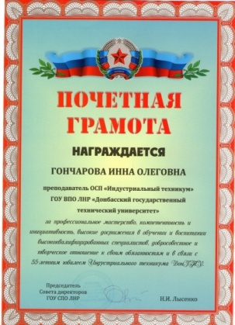
2015-2016 | За высокий уровень организации научно-исследовательской работы среди студентов, творческий подход и активное участие в республиканской научно практической конференции «Проблемы, опыт и перспективы формирования компетентного подхода при подготовке квалифицированного специалиста в системе среднего профессионального образования в современных реалиях» |  | 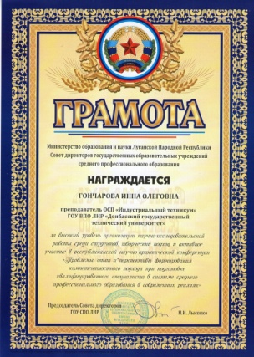
2016-2017 | За подготовку студентов к участию в студенческой научно-практической конференции «Актуальные научные направления: от теории к практике» |  | 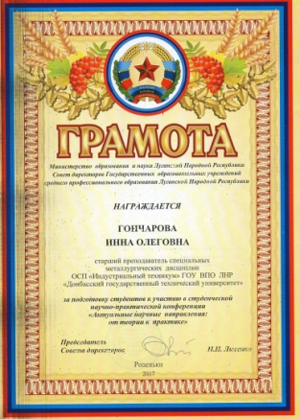
2016-2017 | Итоги работы Совета директоров ОУ СПО ЛНР  в 2016-2017 учебном году №81 от 05.09.2017 за высокий уровень организации научно-исследовательской работы, подготовку студентов к участию в Международном форуме молодежи «Общие тенденции научно-исследовательской деятельности молодых специалистов» |  | 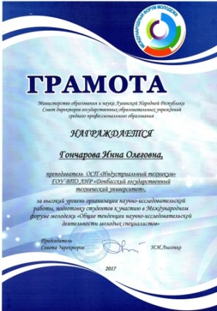
2017-2018 | Распоряжение Главы ЛНРот 04.10.2017 №652/10/02 за высокий профессионализм, добросовестный и плодотворный труд, преданность своему делу, значительный личный вклад в воспитание и обучение подрастающего поколения, формирование духовного и нравственного начала гражданского общества, укрепление научного потенциала, становление и развитие Луганской Народной Республики, а также в связи с профессиональным праздником - Днем работника образования |  | 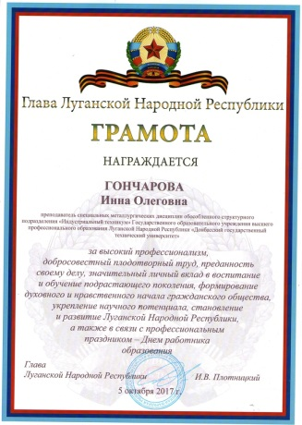
2017-2018 | Грамота ОСП Индустриальный техникум ГОУ ВПО ЛНР ДонГТУ Приказ № 126 от 1.10.2018 г.за значительные успехи в организации и совершенствовании учебного и воспитательного процессов, формирование интеллектуального, культурного и нравственного развития личности, проявленную гражданскую позицию, организаторскую деятельность, воплощение творческих идей и в связи с празднованием Дня работника образования. |  | 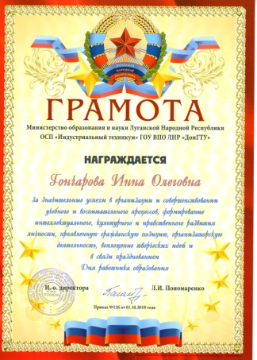

- Результаты по выявлению и развитию способностей студентов к научной (интеллектуальной) и творческой деятельности, а так же их участия в олимпиадах, конкурсах, фестивалях, соревнованиях
Систематически готовлю студентов для участия в региональных конференциях, конкурсах. Студенты принимают участие в научно-практической конференции техникума по энергосбережению, по итогам технологической практики.
- Самоанализ и анализ профессиональной деятельности
Свои служебные обязанности выполняю добросовестно, ответственно и творчески. Знаю педагогику, психологию, методику и систему образовательной деятельности, принципы, порядок разработки и ведения нормативной учебно-программной документации. Активно работаю над повышением своего профессионального и педагогического мастерства.

Преподаватель И.О. Гончарова

